# 触控板

## 光标和点按

### 点按类型

1、查询和数据检测

手势一:三指轻按

手势二:单指用力点按(没有效果)

操作步骤

1、先选中内容。

2、然后进行操作

2、辅助点按(鼠标右键)

手势一:双指点按或轻点。

手势二:点按右下角。

手势三:点按左下角。

3、轻点来点按

### 滚动和缩放

1、滚动方向

自然:手为操作者,屏幕为被操作者。

非自然:手为被操作者,屏幕为操作者。

2、放大或缩小

放大:双指捏合后分离。

缩小:双指分离后捏合。

3、智能缩放

双指轻点两下

4、旋转

双指分离后旋转。

### 页面之间切换

效果:浏览器切换tab

手势:双指滑动

### app之间切换

效果:切换不同的应用

手势:三指滑动

### 通知中心

效果:右侧滑出通知中心

手势：双指从右边的边缘向左滑动。

### 调度中心

效果:显示所有的窗口

手势:三指从下边的边缘向上滑动

### 启动台

效果:显示启动台,启动台中有安装的应用.

手势:四指捏合。双指切换不同的tab

### 显示左面

效果:显示左面

手势:拇指和三指分开

## Mac键盘

### 键盘

1、调节键盘亮度

2、在菜单栏中显示虚拟键盘。

右上角的输入发中可以获取到虚拟键盘。

3、修饰键

大小写:shift

Control：control

Option:option

Conmmand:command

### 文本

1、快捷文本

2、

### 快捷键

插件:不同应用之间非自动切换输入法:

打开/关闭程序坞:option+command+d

切换输入法:control+空格键

## 鼠标

# 系统设置

## 通用

### 颜色设置

1、外观设置

2、高亮显示颜色

3、边栏图标实现大小

4、自动隐藏和显示菜单栏,需要移动到具体位置才能显示。

### 滚动条

1、显示滚动条

1、滚动时显示

2、适中显示

2、点击滚动条

1、跳到下一页

2、跳到具体位置

### 默认浏览器

## 屏保

### 桌面

### 屏幕保护

## 语言地区设置

## 程序屋

### 程序屋添加

效果:将应用在程序屋中显示

操作:拖动应用到程序屋中

### 设置

1、成功屋中图标的大小

2、程序屋选中之后的大小

3、程序屋的位置:左、下、右

4、自动显示和隐藏程序屋

5、显示程序屋中打开app的指示灯

6、显示最近常用的app

## 显示器

### 显示器

### 排列

1、主副显示屏(有白条为主显示屏)

2、镜像显示屏:显示的内容都相同。

## 安全性与隐私

### 设置密码

### 安装破解软件许可

终端输入: sudo spctl --master-disable

### 文件管理箱

千万不要使用

### 防火墙

关闭

## 电源管理(节能)

### 电池

1、如果可能使硬盘进入睡眠(禁止),睡眠后不能做其他操作

### 电源适配器

1、显示器关闭时防止电脑睡眠

2、如果可能防止硬盘进入睡眠

### 插件

Beeter menubar 显示电池的状态

## 网络设置

### Wifi

1、添加wifi

2、wifi设置

### 蓝牙

## 时间机器

## 访达

### 偏好设置

在桌面显示项目

1、硬盘显示(我的电脑)

2、CD、DVD和ipod

设置启动好展示的项目

配置:

1、显示文件拓展民

2、设置搜索范围,mac或者当前文件夹

## Mac的用户和群组

1、设置登录时自动打开的应用

2、设置登录选项

## 磁盘管理

### 磁盘工具

Macintosh Hd

Macintosh Hd DATA

## App安装和卸载

### 卸载

1、使用app自己带的卸载

2、使用卸载工具卸载

3、移除到废纸篓

## Mac目录

### 目录结构

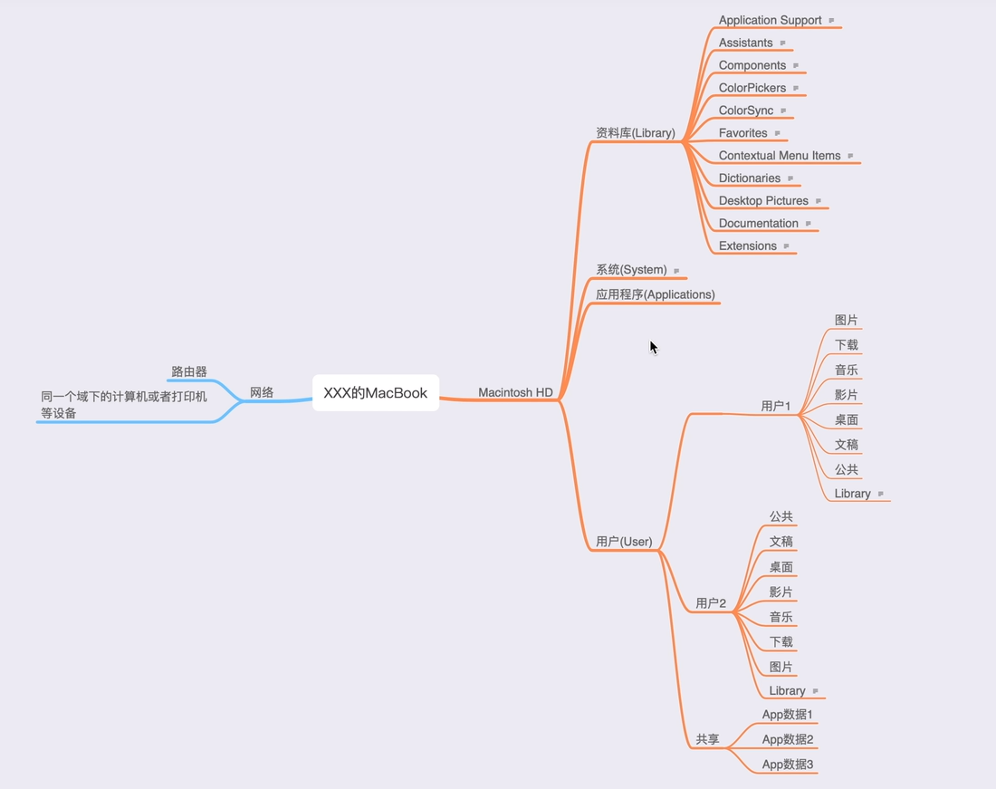

## 插件

### 超级右键

1、新建文件

2、文件发送到

### 截图ishot